工地巡检系统说明书

作者：秦崇

# 介绍

## 1.1 系统简介

本系统用于工地巡检，工地巡检员可通过微信手机端，通过扫码完成巡检任务；

## 1.2 角色

### 1.2.1角色说明

|  |  |  |
| --- | --- | --- |
| 角色 | 功能介绍 | 平台 |
| 系统管理员 | 创建、管理工地  创建、管理工地管理员  系统其它设置 | PC端  xunjian.zhangminjiakun.cn |
| 工地管理员 | 查看所属工地  创建、管理工地管理员  创建、管理值班班次  分配巡检任务  查看巡检记录，巡检轨迹 | PC端  xunjian.zhangminjiakun.cn |
| 巡检员 | 查看巡检任务  进行巡检，扫码操作  查看巡检记录 | 微信端  guard.zhangminjiakun.cn |

### 1.2.2角色示意图



# 总管理员

## 登录

### 登录地址

<http://xunjian.zhangminjiakun.cn>

### 账户

账户名：admin

密码：admin@2018

(建议修改管理员密码)

## 功能列表

|  |  |  |
| --- | --- | --- |
| 功能模块 | 介绍 | 备注 |
| 工地管理 | 1. 管理本系统内所有工地 2. 创建工地 3. 修改工地信息 4. 查看工地信息 | * 创建工地时需在地图上划分工地范围（创建页面有说明） |
| 工地管理员管理 | 1. 管理工地管理员 2. 创建 3. 修改 4. 查看信息 5. 重置密码 | * 创建工地管理员时需分配该管理员具体所辖工地 * 创建时所填用户名为登录用户名， * 初始密码xunjian2018 * 重置密码会将用户的密码重置为初始密码 |
| 系统设置 | 1. 修改站点title 2. 修改站点备案信息 |  |

# 工地管理员

## 登录

### 登录地址

<http://xunjian.zhangminjiakun.cn>

### 账户

用户名：创建时所用用户名

密码：初始密码为xunjian2018

### 修改密码

由于所有工地管理员初始密码相同，在其初次登录时会要求更改登录密码；

## 功能表

|  |  |  |
| --- | --- | --- |
| 功能 | 说明 | 备注 |
| 我的工地 | 查看所辖工地  工地地址  工地介绍  工地地图 | 操作台->我的工地 |
| 值班班次设置 | 每个工地可单独设置值班班次，如早班，中班等等；   1. 创建 2. 编辑 3. 删除 | * 每个值班班次需设置好开始时间和结束时间 * 结束时间可为次日，如夜班22：00~次日08:00 |
| 巡检点 | 管理本工地的巡检点   1. 创建 2. 编辑 3. 下载二维码 | * 仅可下载巡检点二维码； * Ps编辑、打印请下载后单独处理 |
| 巡检员 | 管理本工地所有巡检员   1. 创建 2. 编辑 3. 重置密码 | * 巡检员名称不可重复 * 初始密码为xunjian2018 |
| 考勤记录 | 查看每个巡检员的巡检信息  查看巡检轨迹 | * 即可查看已完成的巡检信息， * 当前正在执行的不可查看 |
| 巡检值班 | 详见下文 |  |

## 巡检

### 新增

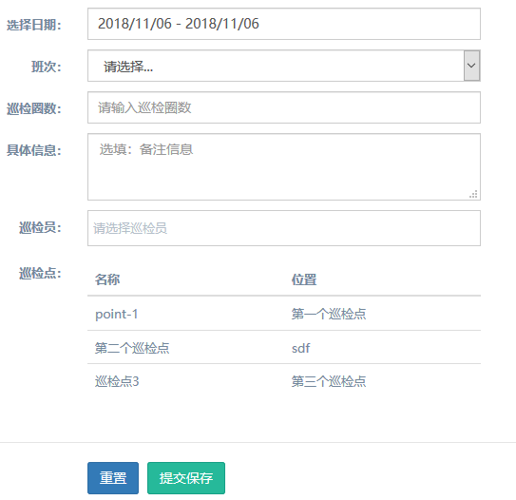

1. 选择日期
   * 日期开始时间为明日，也就是至少提前一天布置值班安排
   * 可选择日期时间段，如2018-11-06 至 2018-11-30
2. 班次 在上文日期的基础上选择具体班次，如白班、夜班等
3. 巡检圈数 需要巡检员共执行的巡检次数
4. 具体信息 可添加具体信息
5. 巡检员 为该巡检任务分配巡检员
6. 巡检点 本次需要巡检的巡检点

该巡检任务所需巡检的巡检点以任务开始那一刻工地所有巡检点为准

### 编辑

当巡检任务未开始时，可编辑修改巡检任务

### 过往值班

可查看所有过往的巡检记录

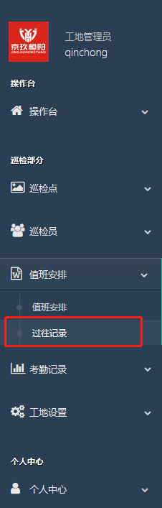

# 工地巡检员

## 用户登录

登录地址：微信公众平台

用户名：工地管理员创建

密码：初始密码xunjian2018

修改密码：首次登录必须修改密码

## 功能表

|  |  |
| --- | --- |
| 功能 | 介绍 |
| 巡检 | 登录之后，进入首页可查看  当前正在进行的巡检任务  在当前任务中可完成扫码  如无巡检任务，可查看值班安排 |
| 巡检安排，巡检记录 | 可查看巡检工作安排和已完成的巡检记录 |